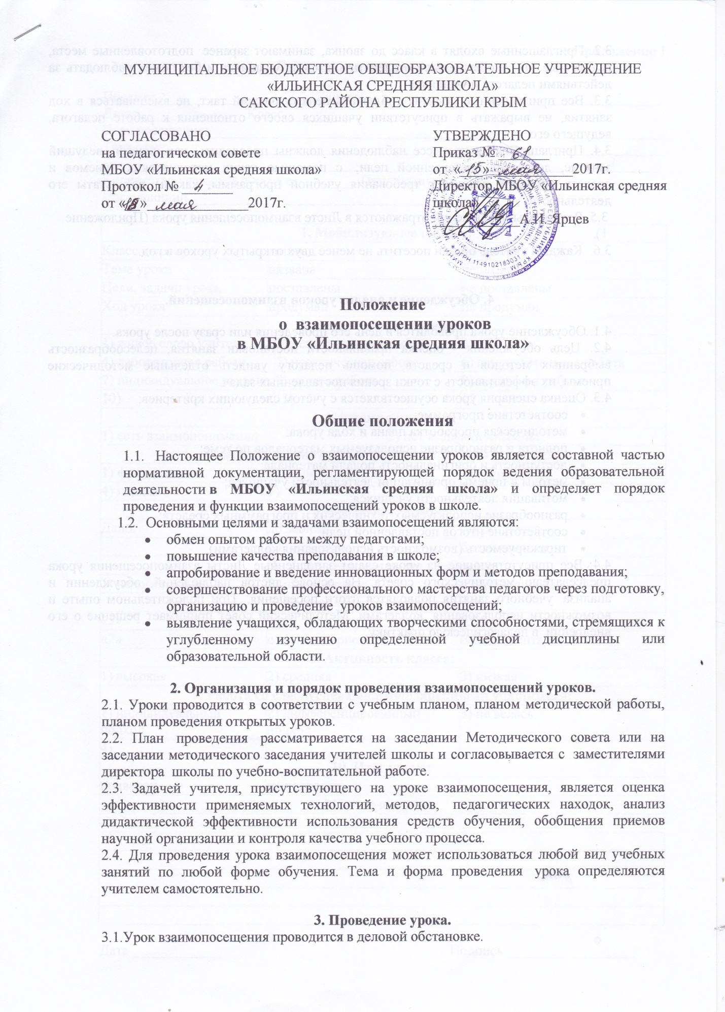

3.2. Приглашенные входят в класс до звонка, занимают заранее подготовленные места, выбранные так, чтобы меньше отвлекать внимание учащихся и без помех наблюдать за действиями педагога и учащихся.
3.3. Все приглашенные должны соблюдать педагогический такт, не вмешиваться в ход занятия, не выражать в присутствии учащихся своего отношения к работе педагога, ведущего его.
3.4. Приглашенные в процессе наблюдения должны проследить: как педагог, ведущий занятие, достигает поставленной цели; с помощью каких методических приемов и средств обучения реализует требования учебной программы; каковы результаты его деятельности.
3.5. Результаты наблюдений отражаются в Листе взаимопосещения урока (Приложение 1).
3.6. Каждый учитель обязан посетить не менее двух открытых уроков в год.

4. Обсуждение и анализ уроков взаимопосещений.

4.1. Обсуждение урока проводится в день его проведения или сразу после урока.
4.2. Цель обсуждения - оценка правильности постановки занятия, целесообразность выбранных методов и средств, помощь педагогу увидеть отдельные методические приемы, их эффективность с точки зрения поставленных задач.
4.3. Оценка сценария урока осуществляется с учётом следующих критериев:
- соответствие программе;
- методическая проработка плана и хода урока;
- полнота и разнообразие используемых материалов по теме;
- доступность и оригинальность подачи материала;
- методы и приемы организации деятельности учащихся;
- мотивация деятельности учащихся;
- разнообразие используемых технических и программных средств;
- соответствие итогов поставленной цели;
- тиражируемость (возможность использования коллегами).
4.4. Все присутствующие на уроке сдают заполненные Листы взаимопосещения урока председателю методического совета. На основе листов наблюдений, обсуждении и анализа учебного занятия подводятся итоги посещения. При положительном опыте и возможности использования коллегами, Методический совет принимает решение о его внедрении в педагогическую практику.

Приложение 1
Лист взаимопосещения урока

Предмет _____________________ Учитель ________________________________________
Дата ______________ Класс ________
Цель посещения:_______________________________________________________________
Тема урок_____________________________________________________________________ _____________________________________________________________________________
Количество учащихся в классе ________ Присутствуют ______________
Посещающий __________________________________

1. Мобилизующее начало
Класс к уроку | готов |  |  | не готов
Тема урока | названа |  |  | не названа
Цели, задачи урока | поставлены |  |  | не поставлены
Ход урока | продуман |  |  | не продуман
2. Средства активизации:
1) живое слово учителя |  | 2) использование доски |  | 3)ТСО
4) лабораторная работа |  | 5) практическая работа |  | 6) самостоятельная работа
7) индивидуальное задание |  | 8) парная работа |  | 9) групповая работа
10) |  | 11) |  | 12)
3. Контакт с классом:
1) есть взаимопонимание |  |  | 2) нет взаимопонимания
4. Формы организации познавательной деятельности:
1) фронтальная | 2) индивидуальная |  |  | 3) групповая
4) парная | 5) |  |  | 6)
5. Домашнее задание:
Дано: | до звонка |  |  | после звонка
 | с пояснением |  |  | без пояснения
6. Дозировка домашнего задания:
1) недостаточное | 2) превышенное |  |  | 3) оптимальное
7. Выставленные отметки за урок:
«5» | «4» |  |  | «3»
«2» | с комментарием |  |  | без комментария
8. Активность класса:
1) высокая | 2) средняя |  |  | 3) низкая
9. Работа со слабоуспевающими/одаренными учащимися:
1) индивидуальный  подход | 2) дифференцированный  подход |  |  | 3) не велась
4)
10. Итог урока:
подведен | не подведен
Мнение об уроке:

Дата _____________ Подпись __________________

